РОЖДЕННЫЕ ЛЕТАТЬ И ПОЛЗАТЬ
АРТ. ЧЛП-001 | СТРЕКОЗА (может быть панно) | 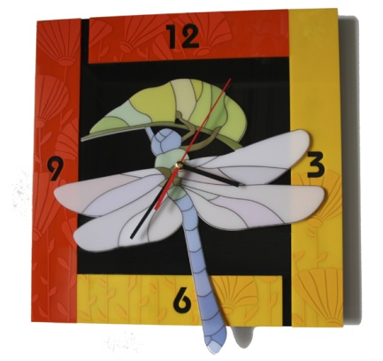 |  | Основа – акрил  второй слой – акрил с вырубленным циферблатом + по желанию - аппликация оракалом  третий слой - декоративный элемент (стрекоза) из белого акрила с полноцветной печатью  общий диаметр: 35х38 см  диаметр циферблата: 30 см  часовой механизм: кварцевый  ход стрелок: плавный | Возможны любые сочетания из базовой цветовой гаммы. ПРИМЕРЫ:  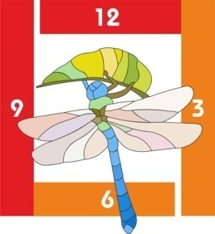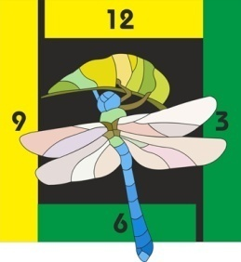 | опт  1660=00 | розница  2200=00
АРТ. ЧЛП-002 | БАБОЧКА (может быть панно) | 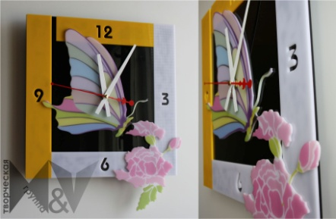 |  | Основа – акрил  второй слой – акрил с вырубленным циферблатом + по желанию - аппликация оракалом  третий слой - декоративный элемент (бабочка) из белого акрила с полноцветной печатью  общий диаметр: 35х41 см  диаметр циферблата: 30 см  часовой механизм: кварцевый  ход стрелок: плавный | Возможны любые сочетания из базовой цветовой гаммы и использование аппликации из оракала на втором слое. ПРИМЕРЫ:  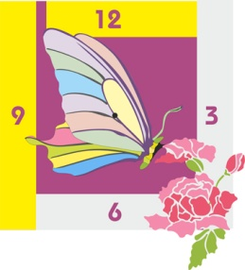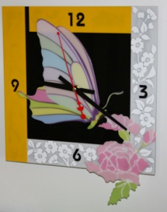 | опт  1750=00 | розница  2300=00
АРТ. ЧЛП-003 | СВИДАНИЕ С ЦВЕТКОМ (может быть панно) | 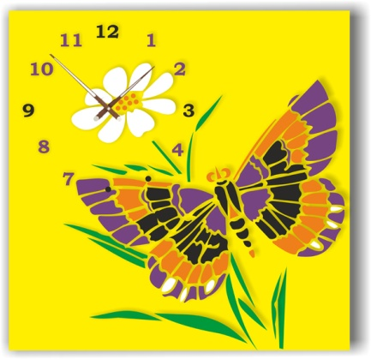 |  | Основа – акрил  второй слой - аппликация из акрила рисунка и циферблата  общий размер: 35х35 см  диаметр циферблата: 17 см  часовой механизм: кварцевый  ход стрелок: плавный | Возможны любые сочетания из базовой цветовой гаммы. ПРИМЕРЫ:  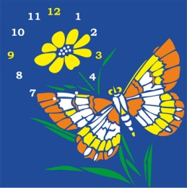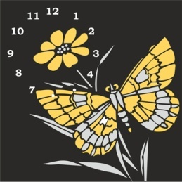 | опт  1620=00 | розница  2150=00
АРТ. ЧЛП-004 | ПАВЛИН-КРАСАВЕЦ (может быть панно) | 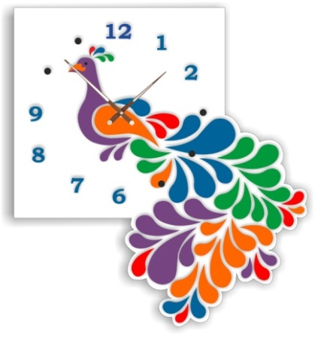 |  | Основа – акрил  второй слой - аппликация из акрила рисунка и циферблата  общий размер: 35х38 см  диаметр циферблата: 21 см  часовой механизм: кварцевый  ход стрелок: плавный | Возможны любые сочетания из базовой цветовой гаммы. ПРИМЕРЫ:  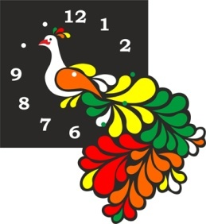 | опт  1510=00 | розница  2050=00
ПЕЙЗАЖИ
АРТ. ЧП-001 | ПРОВАНС (может быть панно) | 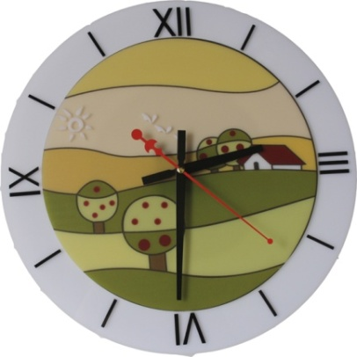 |  | Основа – акрил + аппликация из акрила циферблата  второй слой – полноцветная печать на белом акриле + аппликация из акрила отдельных элементов рисунка)  общий диаметр: 40 см  диаметр циферблата: 38 см  часовой механизм: кварцевый  ход стрелок: плавный | Возможны любые сочетания из базовой цветовой гаммы. ПРИМЕРЫ:  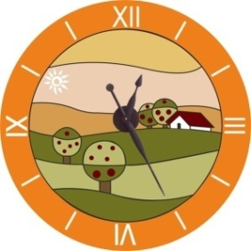 | опт  1500=00 | розница  2000=00
АРТ. ЧП-002 | ПРОВАНС 1 (может быть панно) | 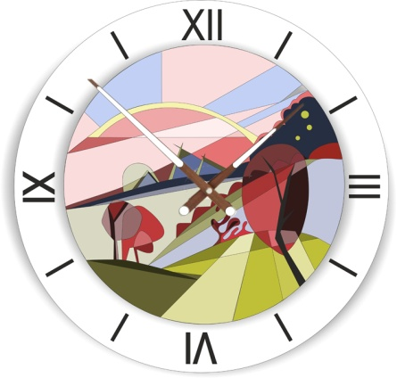 |  | Основа – акрил + аппликация из акрила циферблата  второй слой – полноцветная печать на белом акриле  общий диаметр: 40 см  диаметр циферблата: 38 см  часовой механизм: кварцевый  ход стрелок: плавный | Возможны любые сочетания из базовой цветовой гаммы. ПРИМЕРЫ:   | опт  1500=00 | розница  2000=00
АРТ. ЧП-003 | НА МОРЕ (может быть панно) | 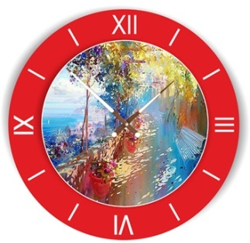 |  | Основа – акрил  второй слой – полноцветная печать на белом акриле + внешний круг из акрила с вырубленными цифрами  общий диаметр: 25 см  диаметр циферблата: 23 см  часовой механизм: кварцевый  ход стрелок: плавный | Возможны любые сочетания из базовой цветовой гаммы. ПРИМЕРЫ:  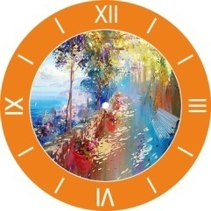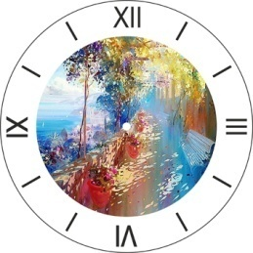 | опт  1240=00 | розница  1750=00
УЗОРЫ И ОРНАМЕНТЫ
АРТ. ЧУО-001 | ЛИСТВА | 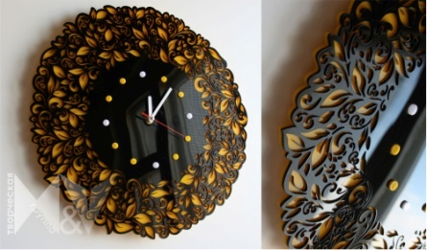 |  | Основа – акрил  второй слой: узор, вырубленный в акриле + аппликация циферблата из акрила  общий диаметр: 40 см  диаметр циферблата: 16 см  часовой механизм: кварцевый  ход стрелок: плавный | Возможны любые сочетания из базовой цветовой гаммы. ПРИМЕРЫ:   | опт  2650=00 | розница  3200=00
АРТ. ЧУО-002 | ЛИСТВА 1 |  |  | Основа – акрил  второй слой - аппликация узора и циферблата из акрила  общий диаметр: 40 см  диаметр циферблата: 16 см  часовой механизм: кварцевый  ход стрелок: плавный | Возможны любые сочетания из базовой цветовой гаммы. ПРИМЕРЫ:  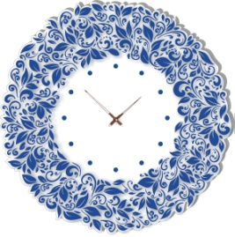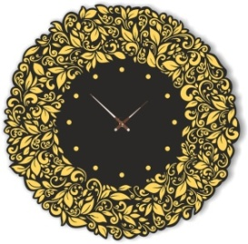 | опт  2950=00 | розница  3700=00
АРТ. ЧУО-003 | СПИРАЛЬ | 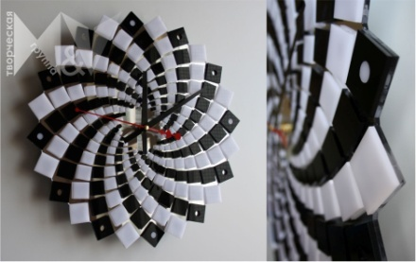 |  | Основа – акрил  второй слой - аппликация узора и циферблата из акрила  общий диаметр: 40 см  диаметр циферблата: 37 см  часовой механизм: кварцевый  ход стрелок: плавный | Возможны любые сочетания из базовой цветовой гаммы. ПРИМЕРЫ:  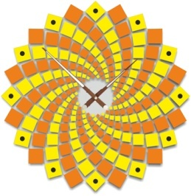 | опт  2110=00 | розница  2650=00
АРТ. ЧУО-004 | ЦВЕТОЧНЫЙ УЗОР | 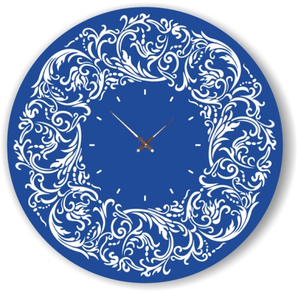 |  | Основа – акрил  второй слой: узор, вырубленный в акриле + аппликация циферблата из акрила  общий диаметр: 40 см  диаметр циферблата: 18 см  часовой механизм: кварцевый  ход стрелок: плавный | Возможны любые сочетания из базовой цветовой гаммы. ПРИМЕРЫ:  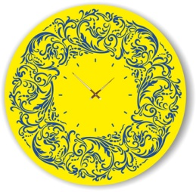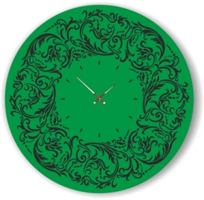 | опт  2400=00 | розница  2900=00
АРТ. ЧУО-005 | ЦВЕТОЧНЫЙ УЗОР 1 | 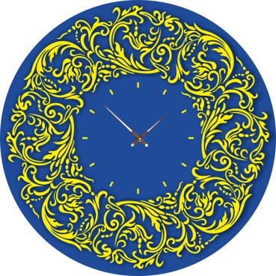 |  | Основа – акрил  второй слой - аппликация узора и циферблата из акрила  общий диаметр: 40 см  диаметр циферблата: 18 см  часовой механизм: кварцевый  ход стрелок: плавный | Возможны любые сочетания из базовой цветовой гаммы. ПРИМЕРЫ:  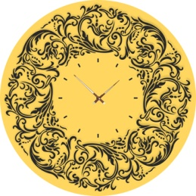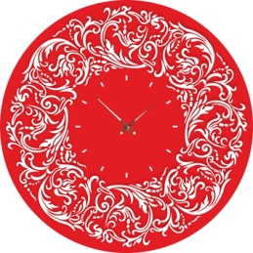 | опт  2700=00 | розница  3400=00
АРТ. ЧУО-006  АРТ. УО-005 | ГОТИЧЕСКИЙ УЗОР | 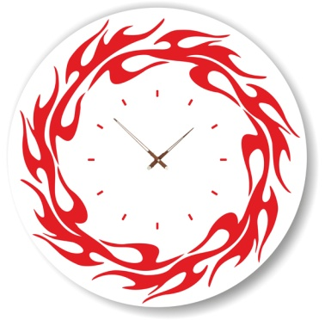 |  | Основа – акрил  второй слой: узор, вырубленный в акриле + аппликация циферблата из акрила  общий диаметр: 40 см  диаметр циферблата: 18 см  часовой механизм: кварцевый  ход стрелок: плавный | Возможны любые сочетания из базовой цветовой гаммы. ПРИМЕРЫ:  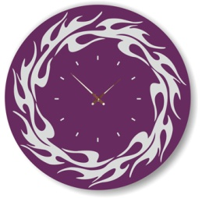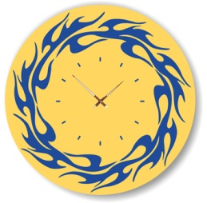 | опт  1610=00 | розница  2200=00
АРТ. ЧУО-007 | ГОТИЧЕСКИЙ УЗОР 1 | 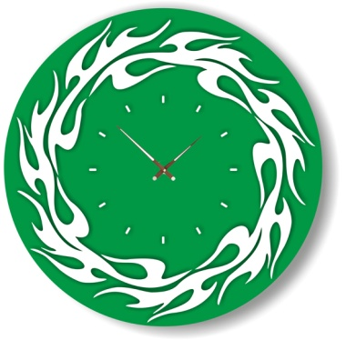 |  | Основа – акрил  второй слой - аппликация узора и циферблата из акрила  общий диаметр: 40 см  диаметр циферблата: 18 см  часовой механизм: кварцевый  ход стрелок: плавный | Возможны любые сочетания из базовой цветовой гаммы. ПРИМЕРЫ:  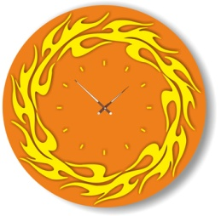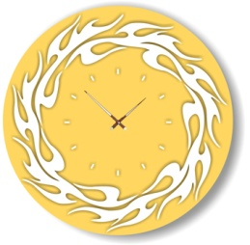 | опт  1760=00 | розница  2500=00
АРТ. ЧУО-007 | ЯРИЛО |  |  | Основа – акрил  второй слой - аппликация узора и циферблата из акрила  общий диаметр: 40 см  диаметр циферблата: 18 см  часовой механизм: кварцевый  ход стрелок: плавный | Возможны любые сочетания из базовой цветовой гаммы. ПРИМЕРЫ:   | опт  1650=00 | розница  2200=00
ЛЮБОВЬ – ЭТО…
АРТ. ЧЛ-001 | ГАДАНИЕ НА РОМАШКЕ (может быть панно)  ГАДАНИЕ НА РОМАШКЕ | 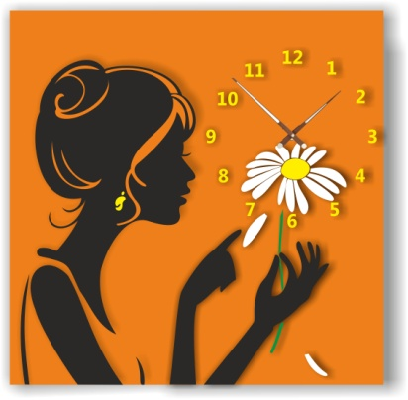 |  | Основа – акрил  второй слой - аппликация узора и циферблата из акрила  общий размер: 35х35 см  диаметр циферблата: 16 см  часовой механизм: кварцевый  ход стрелок: плавный | Возможны любые сочетания из базовой цветовой гаммы. ПРИМЕРЫ:    Эффектно будут смотреться сочетания: основа - зеркальный акрил, аппликация – цветной акрил и наоборот | опт  1480=00 | розница  2000=00
АРТ. ЧЛ-002 | ГАДАНИЕ НА РОМАШКЕ 1 (может быть панно) |  |  | Основа – акрил  второй слой - аппликация узора и циферблата из акрила  общий диаметр: 35 см  диаметр циферблата: 16 см  часовой механизм: кварцевый  ход стрелок: плавный | Возможны любые сочетания из базовой цветовой гаммы. ПРИМЕРЫ:    Эффектно будут смотреться сочетания: основа - зеркальный акрил, аппликация – цветной акрил и наоборот | опт  1480=00 | розница  2000=00
АРТ. ЧЛ-003 | ПОДВОДНЫЙ ТАНЕЦ ЛЮБВИ (может быть панно) | 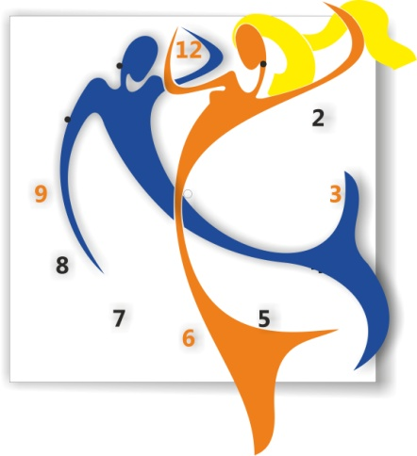 |  | Основа – акрил  второй слой - аппликация узора и циферблата из акрила  общий размер: 39х45 см  диаметр циферблата: 29 см  часовой механизм: кварцевый  ход стрелок: плавный | Цветовые варианты в разработке | опт  1550=00 | розница  2100=00
АРТ. ЧЛ-004 | ПОДВОДНЫЙ ТАНЕЦ ЛЮБВИ 1 (может быть панно) | 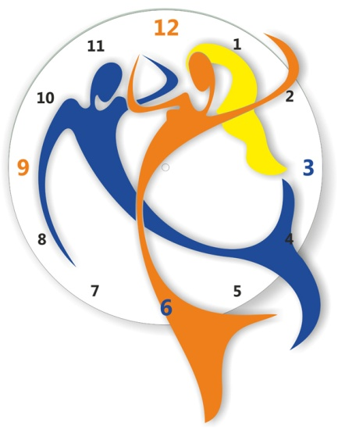 |  | Основа – акрил  второй слой - аппликация узора и циферблата из акрила  общий размер: 35х46 см  диаметр циферблата: 33 см  часовой механизм: кварцевый  ход стрелок: плавный | Цветовые варианты в разработке | опт  1550=00 | розница  2100=00
А-ЛЯ ВИТРАЖ
АРТ. ЧВ-001 | МАКИ (может быть панно) | 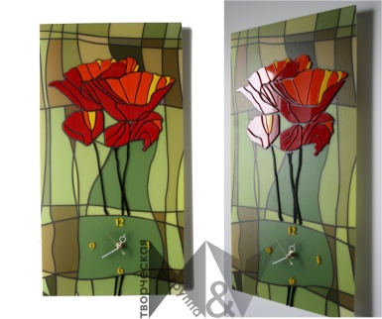 |  | Основа - полноцветная печать «витража» на белом акриле  второй слой - аппликация из акрила бутонов мака, стеблей и циферблата  общий размер: 30х50 см  диаметр циферблата: 10 см  часовой механизм: кварцевый  ход стрелок: плавный | Цветовые варианты в разработке | опт  1700=00 | розница  2200=00
АРТ. ЧВ-002 | ДЕРЕВО ИНТЕРЕСНОЙ ЖИЗНИ (может быть панно) | 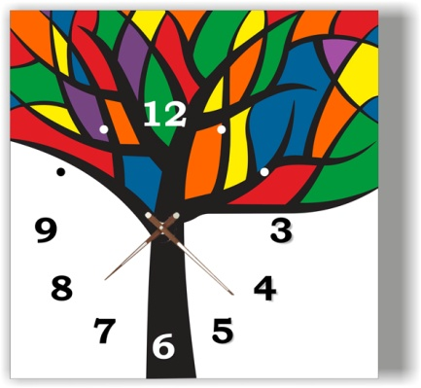 |  | Основа - полноцветная печать «витража» на белом акриле  второй слой - аппликация из акрила цветной кроны и циферблата  общий размер: 35х35 см  диаметр циферблата: 24 см  часовой механизм: кварцевый  ход стрелок: плавный | Вариант с использованием зеркального акрила  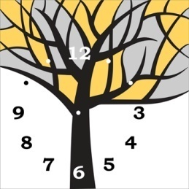 | опт  1750=00 | розница  2250=00
МАЛЬЧИШКАМ И ДЕВЧОНКАМ
АРТ. ЧМД-001 | КОНИК | 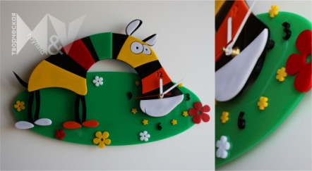 |  | 2D-модель  две основы из акрила (лужайка и силуэт животного), соединенные между собой дистанционными держателями с металлическими стержнями внутри  на каждой основе – аппликация из акрила  общий размер: 32х48 см  диаметр циферблата: 15 см  часовой механизм: кварцевый  ход стрелок: плавный | Наиболее органичные цветовые сочетания  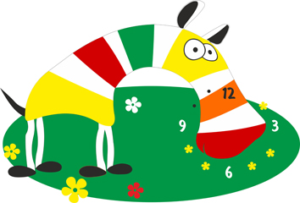  Второй вариант в разработке | опт  1800=00 | розница  2300=00
АРТ. ЧМД-002 | СОВУШКА | 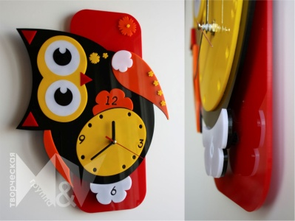 |  | 2D-модель  две основы из акрила (ствол и силуэт совы), соединенные между собой дистанционными держателями с металлическими стержнями внутри  на каждой основе – аппликация из акрила  общий размер: 31х40 см  диаметр циферблата: 13 см  часовой механизм: кварцевый  ход стрелок: плавный | Цветовые варианты в разработке | опт  1630=00 | розница  2150=00
АРТ. ЧМД-003 | ЧЕРЕПАШКА | 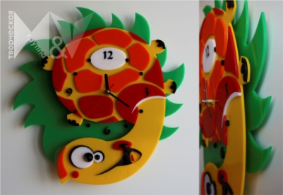 |  | 2D-модель  две основы из акрила (лужайка и силуэт черепахи), соединенные между собой дистанционными держателями с металлическими стержнями внутри  на каждой основе – аппликация из акрила  общий размер: 38х40 см  диаметр циферблата: 18 см  часовой механизм: кварцевый  ход стрелок: плавный | Наиболее органичные цветовые сочетания   | опт  1850=00 | розница  2350=00
АРТ. ЧМД-004 | КОТ-МАТРОС | 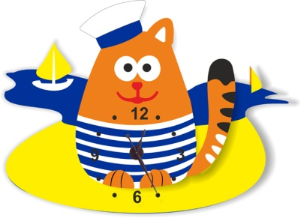 |  | 2D-модель  две основы из акрила (лужайка и силуэт кота), соединенные между собой дистанционными держателями с металлическими стержнями внутри  на каждой основе – аппликация из акрила  общий размер: 31х42 см  диаметр циферблата: 13 см  часовой механизм: кварцевый  ход стрелок: плавны | Наиболее органичные цветовые сочетания  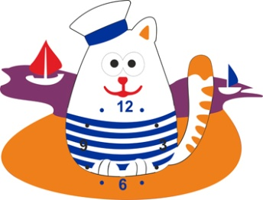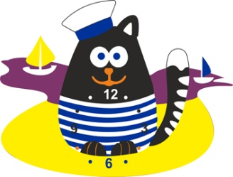 | опт  1850=00 | розница  2350=00
АРТ. ЧМД-005 | УЛИТКА | 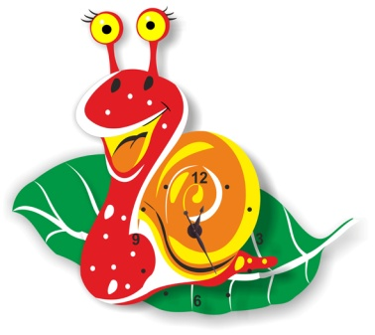 |  | 2D-модель  две основы из акрила (лужайка и силуэт улитки), соединенные между собой дистанционными держателями с металлическими стержнями внутри  на каждой основе – аппликация из акрила  общий размер: 40х45 см  диаметр циферблата: 18 см  часовой механизм: кварцевый  ход стрелок: плавный | Наиболее органичные цветовые сочетания   | опт  1980=00 | розница  2500=00
С УЛЫБКОЙ
АРТ. ЧУ-001 | КОТ-ГУРМАН | 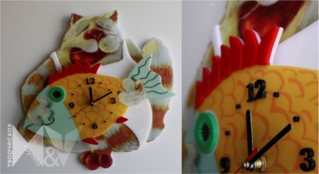 |  | 2D-модель  две основы из акрила + полноцветная печать (кот и рыба), соединенные между собой дистанционными держателями с металлическими стержнями внутри  на каждой основе – аппликация из акрила  общий размер: 40х40 см  диаметр циферблата: 12 см  часовой механизм: кварцевый  ход стрелок: плавный | Цветовые варианты в разработке | опт  1920=00 | розница  2350=00
АРТ. ЧУ-002 | ШЕФ-ПОВАР | 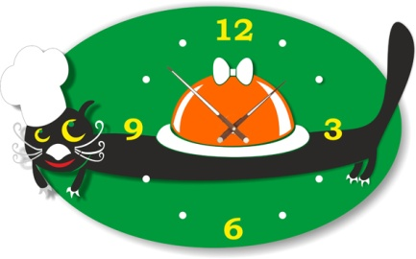 |  | Основа – акрил  второй слой - аппликация рисунка и циферблата из акрила  общий размер: 34х20 см  диаметр циферблата: 18 см  часовой механизм: кварцевый  ход стрелок: плавный | Наиболее органичные цветовые сочетания  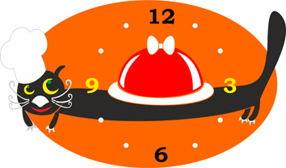 | опт  1340=00 | розница  1850=00
ЖИВОТНЫЕ
АРТ. ЧЖ-001 | КОШКА (может быть панно) |  | 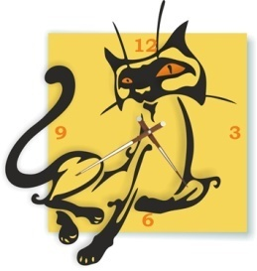 | Основа – акрил  второй слой - аппликация силуэта и циферблата из акрила  общий размер: 39х41 см  диаметр циферблата: 18 см  часовой механизм: кварцевый  ход стрелок: плавный | 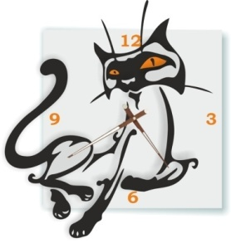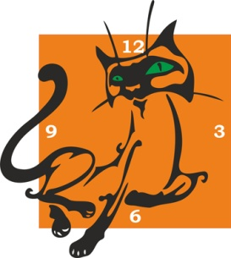  Эффектно будут смотреться сочетания: основа - зеркальный акрил, аппликация – цветной акрил и наоборот | опт  1500=00 | розница  2000=00
АРТ. ЧЖ-002 | СКАКОВЫЕ (может быть панно) |  | 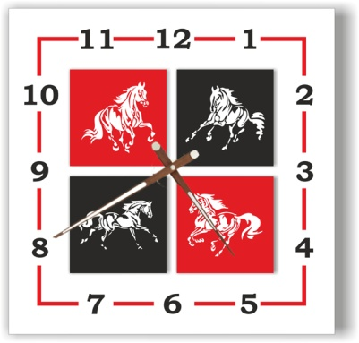 | Основа – акрил  второй слой - аппликация декоративных квадратов с вырубленными силуэтами лошадей  общий размер: 34х20 см  диаметр циферблата: 35 см  часовой механизм: кварцевый  ход стрелок: плавный | Цветовые варианты в разработке | опт  1730=00 | розница  2250=00
АРТ. ЧЖ-003 | ГРАЦИИ (может быть панно) |  | 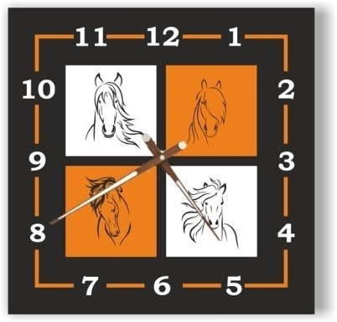 | Основа – акрил  второй слой - аппликация декоративных квадратов с вырубленными силуэтами лошадей  общий размер: 40х40 см  диаметр циферблата: 35 см  часовой механизм: кварцевый  ход стрелок: плавный | Цветовые варианты в разработке | опт  1700=00 | розница  2200=00
ЦВЕТОЧНЫЙ РАЙ
АРТ. ЧЦР-001 | ПОЛЕВОЙ БУКЕТИК (может быть панно) |  | 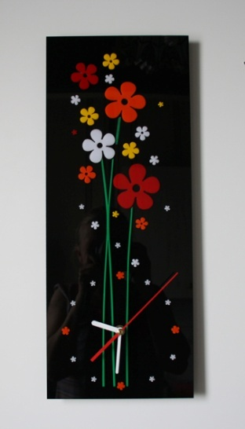 | Основа – акрил  второй слой - аппликация рисунка и циферблата из акрила  общий размер: 20х50 см  диаметр циферблата: 16 см  часовой механизм: кварцевый  ход стрелок: плавный | Возможны любые сочетания из базовой цветовой гаммы. ПРИМЕРЫ:  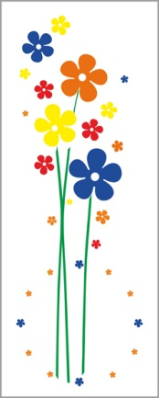 | опт  1330=00 | розница  1850=00
АРТ. ЧЦР-002 | ГЕРБЕРЫ (может быть панно) |  | 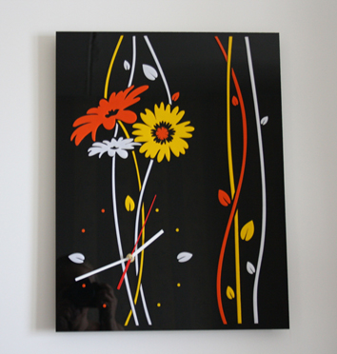 | Основа – акрил  второй слой - аппликация рисунка и циферблата из акрила  общий размер: 38х50 см  диаметр циферблата: 20 см  часовой механизм: кварцевый  ход стрелок: плавный | Возможны любые сочетания из базовой цветовой гаммы. ПРИМЕРЫ:   | опт  1700=00 | розница  2750=00
АРТ. ЧЦР-003 | КАШПО (может быть панно) |  | 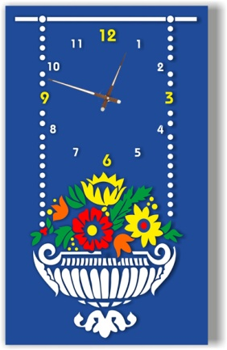 | Основа – акрил  второй слой - аппликация рисунка и циферблата из акрила  общий размер: 30х50 см  диаметр циферблата: 20 см  часовой механизм: кварцевый  ход стрелок: плавный | Возможны любые сочетания из базовой цветовой гаммы. ПРИМЕРЫ:  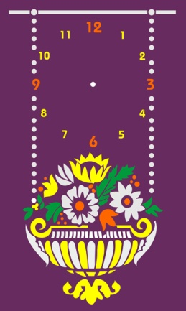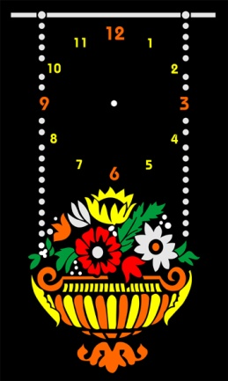 | опт  1630=00 | розница  2150=00
АРТ. ЧЦР-004 | КАШПО 1 |  | 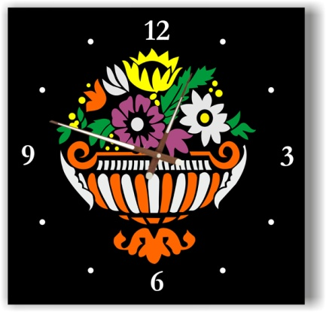 | Основа – акрил  второй слой - аппликация рисунка и циферблата из акрила  общий размер: 40х40 см  диаметр циферблата: 35 см  часовой механизм: кварцевый  ход стрелок: плавный | Возможны любые сочетания из базовой цветовой гаммы. ПРИМЕРЫ:  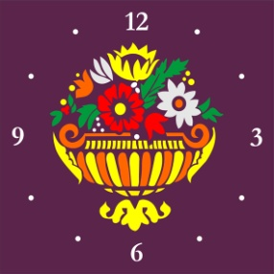 | опт  1600=00 | розница  2100=00
АРТ. ЧЦР-005 | ТАНЕЦ ЛЕТА (может быть панно) |  |  | Основа – акрил  второй слой - аппликация рисунка и циферблата из акрила  общий размер: 30х50 см  диаметр циферблата: 23 см  часовой механизм: кварцевый  ход стрелок: плавный | Возможны любые сочетания из базовой цветовой гаммы. ПРИМЕРЫ:  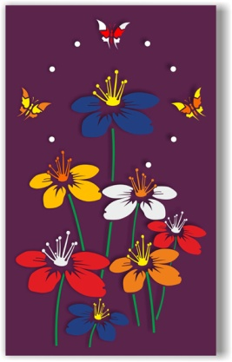 | опт  1700=00 | розница  2200=00
ДИПТИХИ
АРТ. ЧД-001 | ЦВЕТЕНИЕ (может быть панно) |  | 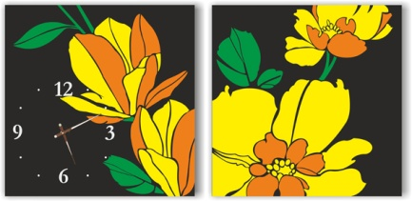 | Основа – акрил  второй слой - аппликация рисунка и циферблата из акрила  общий размер: 40х40см – 2 шт  диаметр циферблата: 20 см  часовой механизм: кварцевый  ход стрелок: плавный | Возможны любые сочетания из базовой цветовой гаммы. ПРИМЕРЫ:  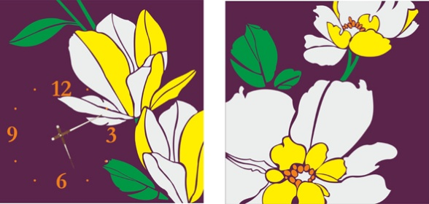 | опт  3000=00 | розница  4000=00
АРТ. ЧД-002 | АСТРЫ (может быть панно) |  |  | Основа – акрил  второй слой - аппликация рисунка и циферблата из акрила  общий размер: 40х40см – 2 шт  диаметр циферблата: 18 см  часовой механизм: кварцевый  ход стрелок: плавный | Возможны любые сочетания из базовой цветовой гаммы. ПРИМЕРЫ:   | опт  3500=00 | розница  4500=00
АРТ. ЧД-003 | ГЕРБЕРЫ (может быть панно) |  | 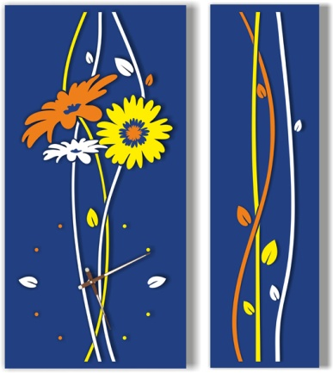 | Основа – акрил  второй слой - аппликация рисунка и циферблата из акрила  общий размер: 25х50 см, 15х50 см  диаметр циферблата: 20 см  часовой механизм: кварцевый  ход стрелок: плавный | Возможны любые сочетания из базовой цветовой гаммы. ПРИМЕРЫ:  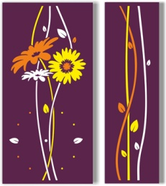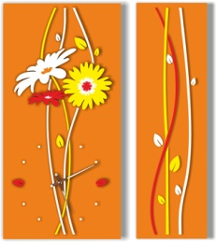 | опт  2000=00 | розница  3000=00

